Министерство образования Республики Беларусь

Учреждение образования

«Минский государственный колледж цифровых технологий»

Специальность **2-41 01 02 Микро- и наноэлектронные технологии и системы**

**Учебный предмет «Технология производства микроэлектронных устройств»**

**Курсовой проект**

**Разработка технологии изготовления КМОП ИМС с алюминиевыми затворами на сапфировой подложке. Химическая обработка пластин**

**Пояснительная записка**

КП 57МНЭ.16.00.00.000 ПЗ

**Разработал Р.П. Масленко**

**Руководитель В.М. Стрельченя**

**2023**

Содержание

Введение……………………………………………………………………………...4

1 Анализ задания на проектирование……………………………………………….5

2 Обзор методов выполнения ТП и выбор оптимального метода…………………6

3 Обзор оборудования для выполнения ТП и выбор оптимального  
оборудования………………………………………………………………………...8

4 Обзор материалов, деталей, инструментов, оснастки для ТП и выбор оптимальных для разрабатываемого ТП……………………………………………………..18

5 Анализ методов и критериев контроля качества ТП и выбор оптимальных для разрабатываемого ТП………………………………………………………………20

6 Условия производства МЭУ……………………………………………………..22

7 Основные конструктивные элементы и принцип действия оборудования для выполнения ТП……………………………………………………………………..24

8 Подготовка оборудования, материалов, рабочего места к выполнению ТП…..30

9 Разработка алгоритма ТП……………………………………………………...…31

10 Анализ брака на разрабатываемом ТП, пути предупреждения и устранения..33

11 Мероприятия по охране труда и окружающей среды…………………………34

Заключение………………………………………………………………………….35

Список использованных источников………………………………………...……36

Введение

Современные электронные устройства, начиная от компьютеров и заканчивая мобильными устройствами, требуют все более высокотехнологичных процессов производства, особенно в области микроэлектроники. В настоящее время наиболее распространенным материалом для подложек является кремний, однако, с развитием технологий, появились и другие материалы, такие как сапфир.

Сапфировая подложка имеет ряд преимуществ по сравнению с традиционной кремниевой, такие как высокая термическая стабильность, химическая инертность, высокие электрические свойства и т.д. Более того, сапфир является одним из немногих материалов, которые могут выдерживать высокие температуры и радиационные воздействия, что делает его идеальным материалом для производства электронных устройств, которые должны работать в экстремальных условиях.

В свою очередь, алюминиевые затворы обладают высокой стабильностью и надежностью в работе, что является важным качеством для микроэлектронных устройств. Однако, процесс изготовления КМОП ИМС с алюминиевыми затворами на сапфировой подложке является сложным и требует использования химической обработки пластин.

В рамках курсового проекта будет разработана оптимальная технология изготовления КМОП ИМС с алюминиевыми затворами на сапфировой подложке. Эта технология включает в себя ряд процессов, таких как нанесение металлических пленок на сапфировую подложку, создание изоляционных слоев, формирование каналов и затворов, а также химическую обработку пластин.

Целью данной работы является разработка оптимальной технологии изготовления КМОП ИМС с алюминиевыми затворами на сапфировой подложке и исследование ее электрических свойств.

В заключение, разработка технологии изготовления КМОП ИМС с алюминиевыми затворами на сапфировой подложке является важным шагом в развитии микроэлектроники и ее применения в различных отраслях.

1 Анализ задания на проектирование

Для курсового проекта по разработке технологии изготовления КМОП ИМС с алюминиевыми затворами на сапфировой подложке и химической обработке пластин необходимо выполнить следующие задачи:

1 Изучить технологию изготовления КМОП ИМС с алюминиевыми затворами на сапфировой подложке, включая процессы литографии, напыления металла, травления и термической обработки;

2 изучить процессы химической обработки пластин, необходимые для получения требуемых параметров подложки;

3 разработать схему КМОП ИМС с алюминиевыми затворами на сапфировой подложке и провести ее моделирование;

4 спроектировать маски для литографии и провести их изготовление;

5 выполнить литографию, напыление металла, травление и термическую обработку для получения транзисторов и других элементов ИМС;

6 провести измерения параметров полученных транзисторов и других элементов ИМС;

7 оценить полученные результаты и сравнить их с требованиями к ИМС.

Для выполнения проекта необходимо использовать современное оборудование и программное обеспечение, а также иметь знания в области интегральной электроники и технологии изготовления КМОП ИМС. Важным этапом является моделирование схемы КМОП ИМС, которое позволит определить оптимальные параметры для ее изготовления. Также необходимо учитывать особенности химической обработки пластин, которые могут влиять на качество подложки и, как следствие, на параметры ИМС.

2 Обзор методов выполнения ТП и выбор оптимального метода

КМОП ИМС с алюминиевыми затворами на сапфировой подложке являются одними из самых перспективных устройств в современной микроэлектронике. Сапфировая подложка имеет ряд преимуществ перед другими материалами, такими как кремний, германий или кварц, в том числе высокую термическую стабильность, прочность и совместимость с алюминиевыми затворами.

Существует несколько методов выполнения техпроцесса изготовления КМОП ИМС с алюминиевыми затворами на сапфировой подложке, каждый из которых имеет свои преимущества и недостатки, и выбор метода зависит от конкретных требований.

Один из методов – это метод Bond-and-Etch-Back, который заключается в склеивании сапфировой подложки с кремниевой подложкой, затем удалении кремния и тонкой шлифовке сапфира. Этот метод обеспечивает высокое качество поверхности подложки и хорошую совместимость с алюминиевыми затворами, но требует дополнительных этапов обработки и может быть дорогостоящим.

Другой метод – это метод Silicon-on-Insulator with Sapphire (SOIwS), который заключается в росте кремниевого слоя на сапфировой подложке, за которым следует удаление части сапфира. Этот метод является более простым и дешевым, чем метод Bond-and-Etch-Back, но может иметь проблемы с качеством поверхности и совместимостью с алюминиевыми затворами.

Третий метод – это эпитаксиальный рост, который заключается в росте кремниевого слоя на сапфировой подложке с помощью эпитаксиального процесса. Этот метод обеспечивает высокое качество поверхности подложки и хорошую совместимость с алюминиевыми затворами, но может быть дорогостоящим и иметь ограничения по размеру подложки.

Четвертый метод – это Separation by Implantation of Oxygen (SIMOX), который заключается в имплантации кислорода в сапфировую подложку для создания тонкого слоя из оксида кремния, на который затем наносится кремниевый слой. Этот метод обеспечивает высокую плотность тока и хорошую совместимость с алюминиевыми затворами, но может иметь проблемы с качеством поверхности и совместимостью с другими материалами.

В итоге, в процессе разработки технологии изготовления данной КМОП ИМС будет выбран третий метод, а именно – наращивание эпитаксиального слоя на сапфировой подложке.

3 Обзор оборудования для выполнения ТП и выбор оптимального оборудования

Проведем анализ и выбор оборудования, применяемого для основных операций изготовления КМОП ИМС с алюминиевыми затворами на сапфировой подложке, а именно: химическая обработка, наращивание эпитаксиального слоя, фотолитография, ионное легирование, окисление и металлизация.

Химическая обработка

Комплекс химической обработки КХО.ППЭ-150-001 «КУБОК»

Комплекс химической обработки (рисунок 1 а, б) предназначен для объемной химической обработки пластин в различных невзрывоопасных реагентах, отмывки в деионизованной воде и сушки центрифугированием в среде подогретого азота.

Принцип действияоснован на способе объемной химической обработки пластин в различных невзрывоопасных реагентах, отмывки в деионизованной воде и сушки центрифугированием в среде подогретого азота.

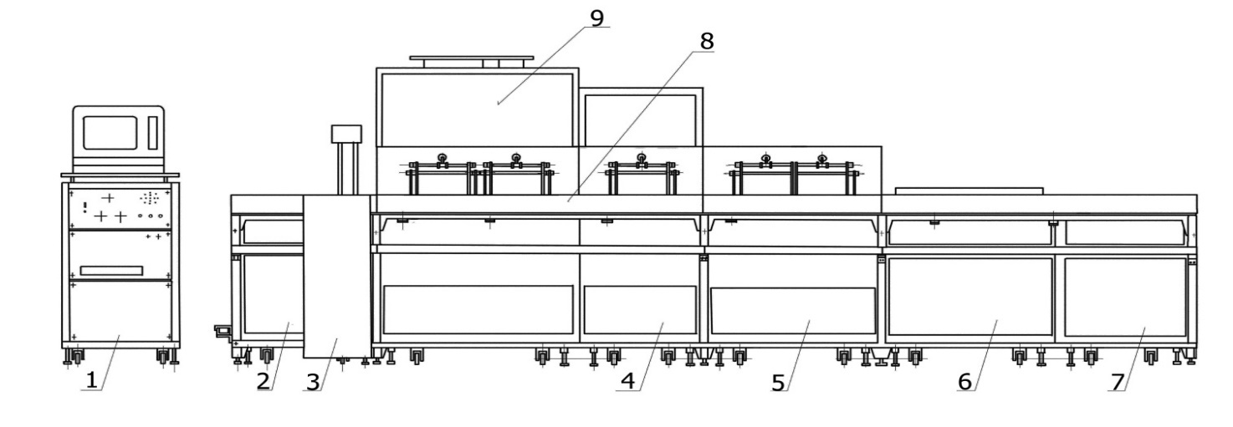

1 – пульт управления; 2,7 – установка загрузки и выгрузки; 3 – автооператор; 4 – стоп-ванна; 5 – установка отмывки; 6 – установка отмывки и сушки ;8 – установка химической обработки; 9 – установка нагрева ультрачистых жидкостей двухконтурных УНСДА-95-005.

Рисунок 1 а – Установка химической обработки КХО.ППЭ-150-001 «КУБОК».

Устройство и работа комплекса.

Две одинаковые кассеты с равным числом пластин (25шт) загружаются вручную на позицию установки загрузки 1 и выгрузки 10 комплекса.

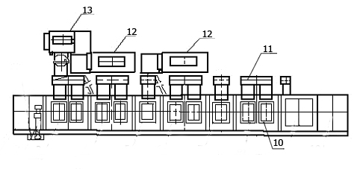

10 – крышка; 11 – привод открытия/закрытия крышек; 12 – механизм подачи химических травителей; 13 – механизм подачи химикатов.

Рисунок 1 б – Установка химической обработки (вид сверху)

Перемещение кассет с пластинами по позициям комплекса производится автооператором 2 в соответствии с заданной программой времени обработки, отмывки и сушки. Пульт управления 11 предназначен для размещения электронно-вычислительной машины с дисплеем алфавитно-цифровым, силовой аппаратуры и электроаппаратуры управления комплексом.

Для эксплуатации в комплекс подается:

1 вода деионизованная под давлением - (0,2…0,05) МПа;

2 азот газообразный пол давлением- (0,4…0,05) МПа;

3 воздух под давлением- (0,4…0,05) МПа.

И комплекс подсоединяется:

1 к системе вытяжной вентиляции;

2 к сети вакуума давлением 2,8 × 10-2МПа;

3 к химически стойкой канализации с нейтрализатором стоков;

4 к контуру заземления.

Наращивание эпитаксиального слоя

PE-2061S – это автоматизированная установка для наращивания эпитаксиальных слоев методом жидкостной фазовой эпитаксии (LPE). Она создана компанией Nippon Steel & Sumitomo Metal Corporation (NSSMC) и предназначена для производства эпитаксиальных слоев высокого качества.

PE-2061S оснащена термостатированной камерой, которая контролирует температуру и равномерность распределения температуры внутри камеры. Установка также имеет систему подачи реактивов, которая контролирует скорость подачи и количество реактивов, необходимых для роста эпитаксиального слоя.

Данная установка также имеет систему вакуумной откачки, которая обеспечивает высокую чистоту процесса и минимизирует загрязнение эпитаксиального слоя. Установка также оснащена системой контроля и управления, которая позволяет контролировать и регулировать все параметры процесса, такие как температура, скорость подачи реактивов и давление.

В установку для наращивания эпитаксиальных слоев PE-2061S можно установить подложкодержатель как для пластин диаметром 100 мм, так и для пластин диаметром 150 мм. Однако, чаще всего используется подложкодержатель для пластин диаметром 100 мм.

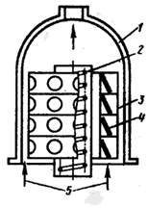

1 – реакционная камера; 2 – индуктор; 3 – подложкодержатель; 4 – подложки; 5 – подача парогазовой смеси

Рисунок 2 – Схема вертикального реактора для наращивания эпитаксиального слоя

Вертикальный реактор (рисунок 2) предназначен для массового производства эпитаксиальных структур с точностью распределения температуры по подложкодержателю ±3С, разбросом толщины и удельного сопротивления выращенных слоев в пределах ±10%. Для пластин разных ярусов разброс увеличивается.

PE-2061S является высокотехнологичным оборудованием, предназначенным для производства эпитаксиальных слоев высокого качества. Она может использоваться для роста различных материалов, таких как кремний, германий, арсенид галлия и другие, и имеет широкий спектр применения в производстве полупроводниковых устройств, таких как интегральные микросхемы, светодиоды и солнечные батареи.

Установка для наращивания эпитаксиальных слоев PE-2061S является одним из наиболее продвинутых и точных оборудований для наращивания эпитаксиальных слоев методом LPE и широко используется в индустрии. Она обеспечивает высокую степень контроля и точности в процессе наращивания эпитаксиальных слоев, что позволяет получать высококачественные и стабильные результаты.

Фотолитография

Оборудование для совмещения и проекционного экспонирования ЭМ-584А

Установка предназначена для выполнения операций совмещения и помодульного проекционного экспонирования полупроводниковых пластин при производстве БИС, СБИС и других изделий электронной техники**.**

Принцип действия.

В основе работы установки лежит способ последовательной мультипликации уменьшенного изображения шаблона на предварительно сфокусированную и совмещенную с плоскостью изображения шаблона пластину с нанесенным на нее фоторезистивным слоем, ориентированную по специальным знакам совмещения.

Устройство установки

Установка состоит из двух основных частей:

1 оптико-механического устройства 1-8;

2 комплекса управляющего 9, 10.

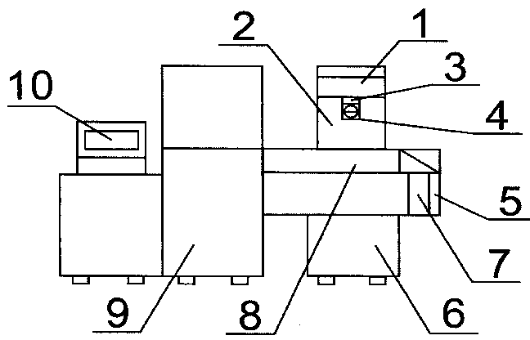

1 – блок освещения; 2 – корпус; 3 – блок совмещения; 4 – окуляр; 5 – плита; 6 – тумба; 7 – пульт управления; 8 – блок автоматической загрузки; 9 – стойка управления; 10 – дисплей.

Рисунок 3 – Блочная схема установки для совмещения и проекционного экспонирования ЭМ-584А

Блок освещения 1 установлен на корпусе 2, внутри которого размещены основные элементы оптической системы: датчик положения ПФО и измерительного шаблона, фотоэлектрический микроскоп, входящие в блок совмещения 3, а также датчик фокусировки. Окуляр 4 используется при контроле наличия реперных знаков в поле зрения микроскопа.

Основанием установки является тумба 6, на которую через промежуточные вибрационные опоры установлена плита 5. На плите закреплен привод механизма фокусировки, перемещений координатного стола с подложкой в вертикальном положении, и портал с держателем объектива. се эти механизмы закрыты кожухами. На переднем торце плиты 5 размещены: пульт управления 7 и блок автоматической загрузки подложки 8.

Ионное легирование

Установка для ионной имплантации “Визувий – 7М”

Установка "Везувий- 7М" (рисунок 4)ионной имплантации малых и средних доз предназначена для непрерывного режима работы в производстве МОП БИС, где требуется высокая воспроизводимость дозы легирования, и используется для имплантации ионов бора, фосфора и мышьяка в подложки диаметром 76, 100 и 125 мм.

Устройство и порядок работы.

Установка состоит из трех частей: устройства эжекторного, устройства напуска и устройства приемного.

Установка оснащена двумя модифицированными источниками дугового разряда с катодом прямого накала 1, встроенными в масс- сепаратор 2, что способствует ее непрерывной работе без разгерметизации до 100 ч. Кроме того, два источника позволяют быстро чередовать имплантацию различных веществ.

Введение в разрядную камеру специального отражателя повышает температуру плазмы источника и увеличивает выход ионов бора по отношению к ионам плазмообразующего газообразного вещества BF3.

В масс- сепараторе применены постоянные магниты малых габаритов и массы 3, обладающие стабильным и однородным полем. Масс -сепаратор рассчитан на разные углы поворота для ионов различных веществ (бора 90°, фосфора 60° ) и соответствующий радиус поворота оптической оси пучка.

В установке использовано электростатическое 4 двух координатное сканирование с частотой 30 - 2500 Гц

Дополнительные линзы на входе и выходе отклоняющей системы снижают нагрузки на высоковольтные блоки питания, уменьшают вторичную электронную эмиссию, снижает рентгеноопасность и нейтрализует пространственный заряд пучка в области его отклонения и сканирования.

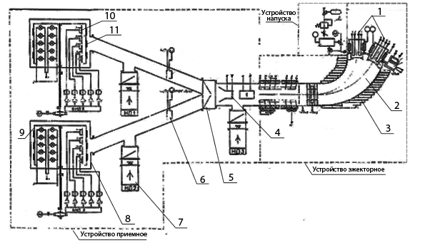

1 **–** модифицированный источник дугового разряда с катодом прямого накала; 2 – масс-сепаратор; 3 – магниты; 4 – сканер двух координатный электростатический; 5 – затвор; 6 – цилиндр Фарадея; 7 – диффузионные насосы; 8 – приемная камера; 9 – подложкодержатель; 10 – универсальный измеритель; 11 – подложки.

Рисунок 4 – Схема установки для ионной имплантации “Визувий – 7М”

Производительность установки до 240 подложек в час при времени имплантации 7—10 с и дозах примерно 1015ион /см2, неоднородность - 1%.

Окисление

Диффузионные процессы проводят в специальных электропечах, позволяющих осуществлять групповую газотермическую обработку кремниевых платин с заданными технологическими параметрами процесса. Оборудование данного класса обеспечивает работу в автоматическом режиме автономно и в составе технологических модулей с управлением из чистой зоны. Общий вид диффузионной установки представлен на рисунке 5. Схема канала пирогенного окисления представлена на рисунке 6.

Диффузионная система "Оксид-3ПО" используется для создания тонких пленок оксида кремния на поверхности кремниевых чипов. Принцип действия этой системы основан на процессе диффузии кислорода в кремний при высокой температуре.

Сначала поверхность кремниевой подложки очищается от загрязнений и окислов, затем на нее наносится маска, которая защищает некоторые области от окисления. Затем подложка помещается в печь, где ее нагревают до температуры порядка 1000 градусов Цельсия, при этой температуре кислород диффундирует в кремний, образуя тонкий слой оксида кремния на поверхности подложки. Время нагрева и температура зависят от толщины требуемого слоя оксида кремния.

Процесс диффузии кислорода в кремний может быть ускорен путем использования кислородсодержащей атмосферы в печи. Кроме того, диффузионная система "Оксид-3ПО" может быть использована для создания других тонких пленок, таких как оксид алюминия и нитрида кремния.

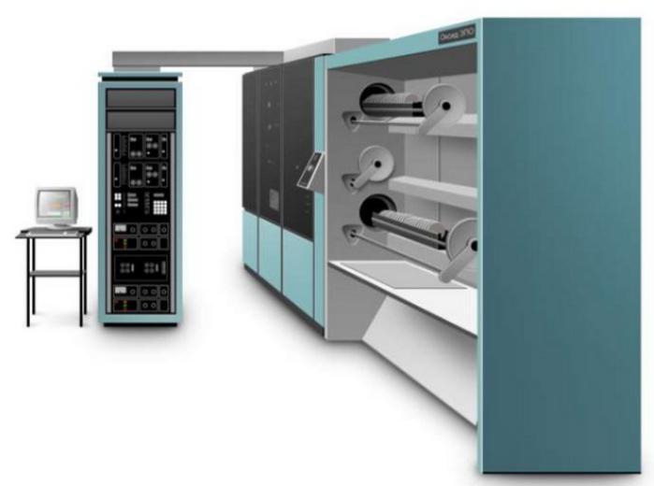

Рисунок 5 – Общий вид системы диффузионной однозонной пирогенного и сухого окисления «Оксид-3ПО»

Диффузионная система «Оксид-3ПО» предназначена для процессов окисления с пирогенным формированием пара.

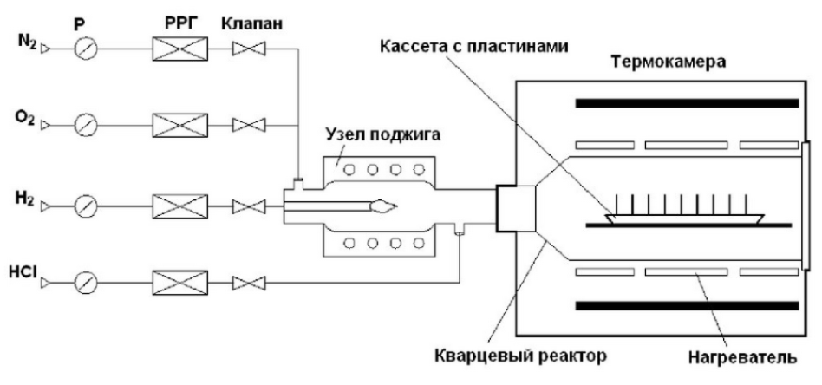

Рисунок 6 – Схема канал пирогенного окисления диффузионной системы  
«Оксид-3ПО»

Металлизация

Установка магнетронного распыления «Магна-2М»

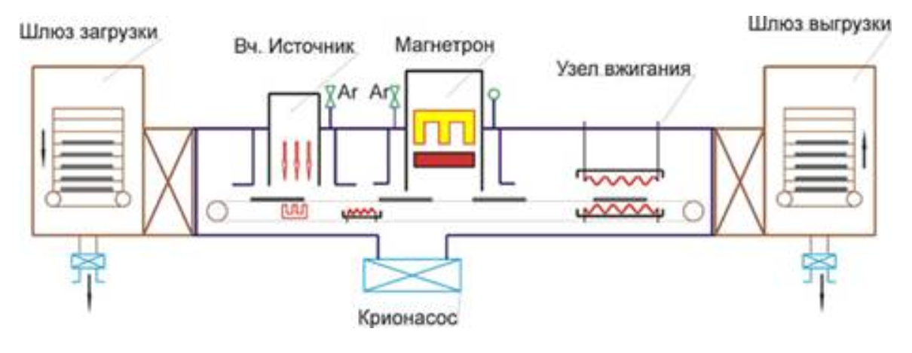

Рисунок 7 – Схема установки «Магна-2М»

В основе работы установки лежит принцип последовательного нанесения пленок на непрерывно движущееся кремниевые пластины путем распыления мишеней магнетронных распылительных устройств (магратронов) ионами инертного газа.

В установке обрабатываются кремниевые пластины диаметром 76-150 мм.

Установка состоит из установки вакуумной, шкафа управления, шкафа питания, кабелей, соединяющих их между собой.

В установке вакуумной обрабатываются кремниевые пластины, т.е. на них наносится слой металлической пленки (одно-, двух- или трехслойной).

В состав установки вакуумной обработки входит рабочая камера с нагревательными пластинами и магнетронными устройствами распыления, шлюзовые системы нагрузки - выгрузки пластин, агрегат вакуумный с механическим форвакуумным насосом ВНМ-187 и агрегат АВР-50.

Агрегат вакуумный предназначен для откачки рабочей камеры, а агрегат АВР-50 - для откачки шлюзовой системы и фороткачки камеры в период запуска вакуумной системы установки.

Шкаф управления предназначен для управления установкой в наладочном или ручном режимах работы. В состав шкафа управления входят три блока управления магратронами, блок управления конвейером, блок управления нагревом, блок управления натекателем, блок управления вакуумной системой, блоки, входящие в комплект вакуумметров, а также другие элементы.

Шкаф питания предназначен для питания основных устройств обработки пластин в установке вакуумной, а именно магратронов, нагревателя, а также устройства транспортирования пластин.

4 Обзор материалов, деталей, инструментов, оснастки для ТП и выбор оптимальных для разрабатываемого ТП

Для того, чтобы понять, какие материалы понадобятся во время выполнения техпроцесса изготовления, нужно обозначить операции, которые будут выполняться. Основные операции, материалы и используемое оборудование представлены в таблице 1.

Таблица 1 – основные операции, материалы и используемое оборудование для выполнения техпроцесса.

|  |  |  |
| --- | --- | --- |
| Название операции | Используемые материалы | Используемое оборудование |
| p-эпитаксия | SiHCl3, B2H6, H2, N2 | PE-2061S |
| Фотолитография под карман | Фоторезист S1813, проявитель (H2O + NaOH (5% р-р)) | ЭМ-584М |
| Ионное легирование фосфором | Красный фосфор | ВИЗУВИЙ-7М |
| Ионное легирование бором | BF3 | ВИЗУВИЙ-7М |
| Нанесение нитрида кремния | SiH2Cl2, NH3 | ИЗОТРОН 4-150 |
| Травление оксида кремния | Травитель №17 (HF + H2O) | КХО.ППЭ-150-001 «КУБОК» |
| Локальное окисление | N2, H2, O2 | ОКСИД-3ПО |
| Травление до скатывания | Травитель №17 (HF + H2O) | КХО.ППЭ-150-001 «КУБОК» |
| Нанесение среднетемпературного окисла | O2, Si(C2H5O)4 | ИЗОТРОН 4-150 |
| Напыление алюминия | Al, Ar | МАГНА-2М |
| Плазмохимическое удаление фоторезиста | O2, He | ПХО-001 |
| Плазмохимическое окисление | N2O, N2, SiH4 | NOVELLUS CONCEPT ONE |
| Плазмохимическое травление | O2, C3F8 | GIR-260A |
| Вжигание алюминия | N2, H2 | ОТЖИГ-3 |

Инструмент и оснастка представляют собой предметы, необходимые для качественного выполнения техпроцесса. Основными являются фторопластовый пинцет, вакуумный пинцет, металлическая палочка с фторопластовым наконечником, резиновые и антистатические перчатки, костюм антистатический, маска антистатическая, капюшон антистатический, ботинки антистатические на резиновой подошве, антистатические коврики, костюм химзащиты, противогаз.

5 Анализ методов и критериев контроля качества ТП и выбор оптимальных для разрабатываемого ТП

Контроль качества технологического процесса изготовления КМОП ИМС с алюминиевыми затворами на сапфировой подложке является критически важным для обеспечения высокого уровня производительности и надежности устройств. В этом контексте, анализ методов и критериев контроля качества является важной задачей.

Методы контроля качества процесса изготовления КМОП ИМС с алюминиевыми затворами на сапфировой подложке могут включать следующие:

1 оптическая микроскопия: позволяет визуально оценить качество производства, включая размеры и форму элементов;

2 сканирующая электронная микроскопия (SEM): позволяет получить высокоразрешающие изображения поверхности образцов и анализировать размеры и форму элементов;

3 рентгеновская дифрактометрия (XRD): позволяет анализировать структуру кристалла и определять наличие дефектов;

4 электронная просвечивающая микроскопия (TEM): позволяет исследовать структуру элементов на микроуровне и определять наличие дефектов;

5 электрические измерения: позволяют оценить электрические характеристики устройств, такие как ток утечки и напряжение пробоя.

Критерии контроля качества технологического процесса изготовления КМОП ИМС с алюминиевыми затворами на сапфировой подложке могут включать следующие:

1 толщина слоя: должна быть равномерной и соответствовать требованиям конструкции;

2 размеры элементов: должны соответствовать требованиям конструкции;

3 кристаллическая структура: должна быть высокого качества без дефектов;

4 электрические характеристики: должны соответствовать требованиям конструкции и не превышать допустимых значений;

5 запыленность: должна быть в допустимых для данной категории изделия пределах.

6 Условия производства МЭУ

Условия производства микроэлектронных устройств включают в себя широкий спектр различных факторов, которые влияют на качество и производительность устройств. Некоторые из ключевых условий производства микроэлектронных устройств включают в себя:

1 чистота помещения: производство микроэлектронных устройств требует чистоты помещения, чтобы предотвратить загрязнение устройств и обеспечить высокое качество производства. Обычно используется классификация чистоты помещения, такая как класс 100, 1000, 10000, которая определяет количество частиц в воздухе на кубический метр;

2 температура и влажность: производство микроэлектронных устройств требует строгого контроля температуры и влажности в помещении, чтобы обеспечить стабильность производственных процессов и предотвратить повреждение устройств;

3 контроль статического электричества: статическое электричество может повредить микроэлектронные устройства, поэтому необходимы меры по контролю статического электричества в помещении;

4 контроль загрязнения: загрязнение может повредить микроэлектронные устройства, поэтому необходимы меры по контролю загрязнения в помещении;

5 оборудование: для производства микроэлектронных устройств требуется специальное оборудование, такое как литейные машины, печи, микроскопы, системы нанесения пленок, травильные и др;

6 квалифицированный персонал: для производства микроэлектронных устройств требуется высококвалифицированный персонал, который обладает знаниями и навыками в области микроэлектроники;

7 системы контроля качества: для обеспечения высокого качества производства микроэлектронных устройств необходимы системы контроля качества для мониторинга производственных процессов и обнаружения дефектов;

Все эти условия являются важными для обеспечения высококачественного производства микроэлектронных устройств.

7 Основные конструктивные элементы и принцип действия оборудования для выполнения ТП

Комплекс химической обработки КХО.ППЭ-150-001 «КУБОК»

Принцип действияоснован на способе объемной химической обработки пластин в различных невзрывоопасных реагентах, отмывки в деионизованной воде и сушки центрифугированием в среде подогретого азота.



10 – крышка; 11 – привод открытия/закрытия крышек; 12 – механизм подачи химических травителей; 13 – механизм подачи химикатов.

Рисунок 1 б – Установка химической обработки (вид сверху)

Установка для наращивания эпитаксиальных слоев PE-2061S

Принцип действия этой установки основан на методе жидкостной фазы эпитаксии (LPE, Liquid Phase Epitaxy).

В этом методе, кристаллический материал растворяется в жидкости при высокой температуре, а затем кристаллический слой наращивается на поверхности подложки, когда температура понижается. Для установки PE-2061S используется специальный реактор, в котором находится жидкость с растворенным кристаллическим материалом. Подложка с чипами помещается в реактор, и температура жидкости плавно понижается, пока кристаллический материал не начинает наращиваться на поверхности подложки.

Оборудование для совмещения и проекционного экспонирования ЭМ-584А.

Принцип действия.

В основе работы установки лежит способ последовательной мультипликации уменьшенного изображения шаблона на предварительно сфокусированную и совмещенную с плоскостью изображения шаблона пластину с нанесенным на нее фоторезистивным слоем, ориентированную по специальным знакам совмещения.

Установка состоит из двух основных частей:

1 оптико-механического устройства 1-8;

2 комплекса управляющего 9, 10.



1 – блок освещения; 2 – корпус; 3 – блок совмещения; 4 – окуляр; 5 – плита; 6 – тумба; 7 – пульт управления; 8 – блок автоматической загрузки; 9 – стойка управления; 10 – дисплей.

Рисунок 3 – Блочная схема установки для совмещения и проекционного экспонирования ЭМ-584А

Установка для ионной имплантации “Визувий – 7М”

Устройство и порядок работы.

Установка состоит из трех частей: устройства эжекторного, устройства напуска и устройства приемного.

Установка оснащена двумя модифицированными источниками дугового разряда с катодом прямого накала 1, встроенными в масс- сепаратор 2, что способствует ее непрерывной работе без разгерметизации до 100 ч. Кроме того, два источника позволяют быстро чередовать имплантацию различных веществ.



1 **–** модифицированный источник дугового разряда с катодом прямого накала; 2 – масс-сепаратор; 3 – магниты; 4 – сканер двух координатный электростатический; 5 – затвор; 6 – цилиндр Фарадея; 7 – диффузионные насосы; 8 – приемная камера; 9 – подложкодержатель; 10 – универсальный измеритель; 11 – подложки.

Рисунок 4 – Схема установки для ионной имплантации “Визувий – 7М”

Введение в разрядную камеру специального отражателя повышает температуру плазмы источника и увеличивает выход ионов бора по отношению к ионам плазмообразующего газообразного вещества BF3.

В установке использовано электростатическое 4 двух координатное сканирование с частотой 30 - 2500 Гц

Дополнительные линзы на входе и выходе отклоняющей системы снижают нагрузки на высоковольтные блоки питания, уменьшают вторичную электронную эмиссию, снижает рентгеноопасность и нейтрализует пространственный заряд пучка в области его отклонения и сканирования.

Диффузионная система «Оксид-3ПО»

Диффузионная система "Оксид-3ПО" используется для создания тонких пленок оксида кремния на поверхности кремниевых чипов. Принцип действия этой системы основан на процессе диффузии кислорода в кремний при высокой температуре.

Сначала поверхность кремниевой подложки очищается от загрязнений и окислов, затем на нее наносится маска, которая защищает некоторые области от окисления. Затем подложка помещается в печь, где ее нагревают до температуры порядка 1000 градусов Цельсия, при этой температуре кислород диффундирует в кремний, образуя тонкий слой оксида кремния на поверхности подложки. Время нагрева и температура зависят от толщины требуемого слоя оксида кремния.

Процесс диффузии кислорода в кремний может быть ускорен путем использования кислородсодержащей атмосферы в печи. Кроме того, диффузионная система "Оксид-3ПО" может быть использована для создания других тонких пленок, таких как оксид алюминия и нитрида кремния.



Рисунок 6 – Схема канал пирогенного окисления диффузионной системы  
«Оксид-3ПО»

Установка магнетронного распыления «Магна-2М»



Рисунок 7 – Схема установки «Магна-2М»

В основе работы установки лежит принцип последовательного нанесения пленок на непрерывно движущееся кремниевые пластины путем распыления мишеней магнетронных распылительных устройств (магратронов) ионами инертного газа.

Установка состоит из установки вакуумной, шкафа управления, шкафа питания, кабелей, соединяющих их между собой.

В установке вакуумной обрабатываются кремниевые пластины, т.е. на них наносится слой металлической пленки (одно-, двух- или трехслойной).

В состав установки вакуумной обработки входит рабочая камера с нагревательными пластинами и магнетронными устройствами распыления, шлюзовые системы нагрузки - выгрузки пластин, агрегат вакуумный с механическим форвакуумным насосом ВНМ-187 и агрегат АВР-50.

Агрегат вакуумный предназначен для откачки рабочей камеры, а агрегат АВР-50 - для откачки шлюзовой системы и фороткачки камеры в период запуска вакуумной системы установки.

Шкаф управления предназначен для управления установкой в наладочном или ручном режимах работы. В состав шкафа управления входят три блока управления магратронами, блок управления конвейером, блок управления нагревом, блок управления натекателем, блок управления вакуумной системой, блоки, входящие в комплект вакуумметров, а также другие элементы.

Шкаф питания предназначен для питания основных устройств обработки пластин в установке вакуумной, а именно магратронов, нагревателя, а также устройства транспортирования пластин.

8 Подготовка оборудования, материалов, рабочего места к выполнению ТП

В начале рабочего дня и после длительного простоя установок необходимо провести следующие действия:

1 проверить уровень запыленности на рабочем месте путем замера светящихся точек на условно чистой (менее 5 частиц) пластине под осветителем до и после часового ожидания. Если запыленность превышает допустимую – сообщить технологу для принятия дальнейшего решения;

2 протереть влажной тканевой салфеткой рабочее место;

3 совершить входной контроль партии пластин, полученных для обработки на участок. Если пластины не проходят по требуемым параметрам чистоты – сообщить технологу для принятия дальнейшего решения.

9 Разработка алгоритма ТП

КМОП ИМС с алюминиевыми затворами на сапфировой подложке – сложный процесс, который включает в себя множество этапов. Важно заметить, что перед и после каждой операции совершается входной и выходной контроли соответственно. Далее приведен алгоритм технологического процесса:

1 формирование партии;

2 химическая обработка;

3 нанесение КДБ эпитаксиального слоя на поверхность сапфира;

4 химическая обработка;

5 фотолитография под карман n-типа проводимости;

6 ионное легирование фосфором;

7 снятие фоторезиста;

8 химическая обработка;

9 разгонка кармана;

10 нанесение нитрида кремния (Si3N4);

11 разделяющая фотолитография;

12 травление оксида кремния (SiO2);

13 снятие фоторезиста;

14 химическая обработка;

15 локальное окисление;

16 снятие нитрида кремния (Si3N4);

17 травление оксида кремния (SiO2) до скатывания;

18 фотолитография под p+ сток и исток p-канального транзистора;

19 ионное легирование бором;

20 снятие фоторезиста;

21 фотолитография под n+ сток и исток n-канального транзистора;

22 ионное легирование фосфором;

23 снятие фоторезиста;

24 нанесение среднетемпературного оксида;

25 фотолитография под завторы;

26 травление оксида кремния (SiO2);

27 снятие фоторезиста;

28 окисление под затвор;

29 фотолитография под контакты;

30 травление оксида кремния (SiO2);

31 снятие фоторезиста;

32 освежение контактов;

33 напыление алюминия;

34 фотолитография по металлу;

35 травление алюминия;

36 плазмохимическое удаление фоторезиста;

37 нанесение плазмохимического окисла;

38 фотолитография «Пассивация»;

39 плазмохимическое травление оксида кремния (SiO2);

40 плазмохимическое удаление фоторезиста;

41 химическая обработка диметилформамидом (C3H7NO);

42 вжигание алюминия;

43 скрайбирование пластин для разделения их на кристаллы;

44 замер вольт-амперных характеристик;

45 разделение пластин на кристаллы без потери их взаимной ориентировки;

46 монтаж и сборка микросхемы в корпус.

10 Анализ брака на разрабатываемом ТП, пути предупреждения и устранения

В процессе производства полупроводниковых устройств возможно возникновение брака, который может негативно повлиять на качество и надежность устройства. Для того чтобы предотвратить возникновение брака, необходимо провести анализ возможных причин его возникновения. Это может быть связано с неправильным выбором технологического процесса, несоответствием параметров процесса заданным требованиям, дефектами оборудования, ошибками оператора и другими факторами.

Для предупреждения и устранения возможных последствий брака необходимо проводить контроль качества на всех этапах производства. Это может включать в себя определение основных параметров, влияющих на качество устройства, и установление предельных значений этих параметров. Также необходимо проводить методы контроля качества на различных этапах производства, такие как оптическая микроскопия, сканирующая электронная микроскопия (SEM), рентгеноструктурный анализ (XRD), трансмиссионная электронная микроскопия (TEM) и электрические измерения.

Для устранения возможных последствий брака можно применять различные методы, такие как повторная обработка, ремонт, замена деталей и другие. Однако, наиболее эффективным способом предотвращения брака является правильный выбор технологического процесса и контроль качества на всех этапах производства.

11 Мероприятия по охране труда и окружающей среды

Когда производятся микроэлектронные устройства, необходимо принимать меры по охране труда и окружающей среды. Некоторые мероприятия, которые могут быть приняты, включают в себя:

1 использование персональных защитных средств (ПЗС) для защиты работников от опасных веществ и процессов;

2 воздушное очищение для удаления вредных паров и газов из воздуха рабочего места;

3 организация производственных процессов таким образом, чтобы минимизировать возможность аварий и несчастных случаев;

4 установка системы контроля качества воздуха для обеспечения безопасных условий работы;

5 соблюдение нормативных требований по утилизации и размещению отходов для предотвращения загрязнения окружающей среды;

6 проведение регулярных обучающих курсов и тренингов для работников по безопасности и охране труда.

Эти меры помогают обеспечить безопасность работников и защиту окружающей среды в процессе производства микроэлектронных устройств.

Заключение

В рамках данного курсового проекта были рассмотрены основные аспекты производства микроэлектронных устройств. Были рассмотрены принципы работы микроэлектронных устройств, их классификация, а также технологии и методы производства. Также были рассмотрены вопросы, связанные с охраной труда и окружающей среды при производстве микроэлектронных устройств.

В ходе выполнения курсового проекта были проанализированы различные нюансы производства микроэлектронных устройств, а также выявлены основные проблемы, связанные с охраной труда и окружающей среды. Были предложены меры по улучшению условий работы и защите окружающей среды в процессе производства микроэлектронных устройств. Также был разработана технология изготовления КМОП ИМС с алюминиевыми затворами на сапфировой подложке.

Таким образом, выполнение данного курсового проекта позволило получить глубокие знания в области производства микроэлектронных устройств, а также сформировать навыки анализа и решения проблем, связанных с охраной труда и окружающей среды.

Список использованных источников

1 Л.П. Ануфриев, С.В. Бордусов, Л.И. Гурский, А.П. Достанко [и др.], Технология интегральной электроники: Учебное пособие для студентов учреждений, обеспечивающих получение высшего образования по специальностям «Проектирование и производство РЭС», «Электронно-оптические системы и технологии» - Мн.: «Интегралполиграф», 2009. – 379 с.

2 В.С. Камлюк, Д.В. Камлюк, Технологическое оборудование для микроэлектроники – Мн.: РИПО, 2014 – 391 с.

3 В. Б. Оджаев (отв. ред.) [и др.], Материалы и структуры современной электроники: материалы М34 VIII Международной научной конференции – Мн.: БГУ, 2018. – 415 с.

4 О.Б. Сарач, Конспект лекций по дисциплине «Основы технологии электронной компонентной базы» - М.: НИУ «МЭИ», 2012. – 250 с.

5 В.А. Сычик, Технология сборки интегральных схем: Конспект лекций по дисциплине «Технология сборки полупроводниковых приборов и интегральных схем» - Мн.: БНТУ, 2014. – 307 с.

6 Rayming Technology, https://www.raypcb.com/manufacturing-of-integrated-circuit/.